Отчет
о проведении пропагандистской акции ко Всемирному дню ребенка в МОБУ СОШ с. Нижнеулу-Елга с 19 по 25 ноября 2018 года
В рамках акции в школе были проведены следующие мероприятия:
№ | Мероприятие | класс | дата | Ответственный учитель
1 | Конкурс плакатов «Конвенция о правах ребенка – глазами детей». | 1,3 | 19.11.18 | Андреева О.Л.
2 | Беседа «Что дети знают о своих правах?»  Конкурс рисунков «Дети – цветы жизни» | 2,4 | 20.11.18 | Филиппова А.А.
3 | Беседа "20 ноября – Всемирный день ребенка" | 5 | 20.11.18 | Ибатуллина Н.Н.
4 | Соревнование «Веселые старты». | 6 | 24.11.18 | Андреева Р.Б.
5 | Дискуссия с просмотром презентации «Конвекция о правах ребёнка» | 7 | 23.11.18 | Ильина М.С.
6 | Классный час «Всемирный день ребенка» | 9 | 20.11.18 | Артемьева Е.О.
7 | Беседа «Что мы знаем о своих правах» | 10 | 20.11.18 | Ильина Л.Г.
8 | Беседа «Знание законов – перспектива для жизни» | 11 | 23.11.18 | Ванюшина А.И.
23/11/2018 состоялась общешкольная встреча с Гордеевым Борисом Ефимычем, полковником в отставке, выпускником Нижнеулу-Елгинской школы. Во время встречи ребята ознакомились с биографией Бориса Ефимыча. Велась беседа на патриотическую тему. Герой рассказал о своем участии в боевых действиях. Затронута Конвенция о международном гуманитарном праве. В конце встречи Борис Ефимыч пожелал детям любить природу, свой край, Родину, спел песню ребятам и дети тоже показали концертные номера.
Исп. Заместитель директора по УВР Крюкова И.В.

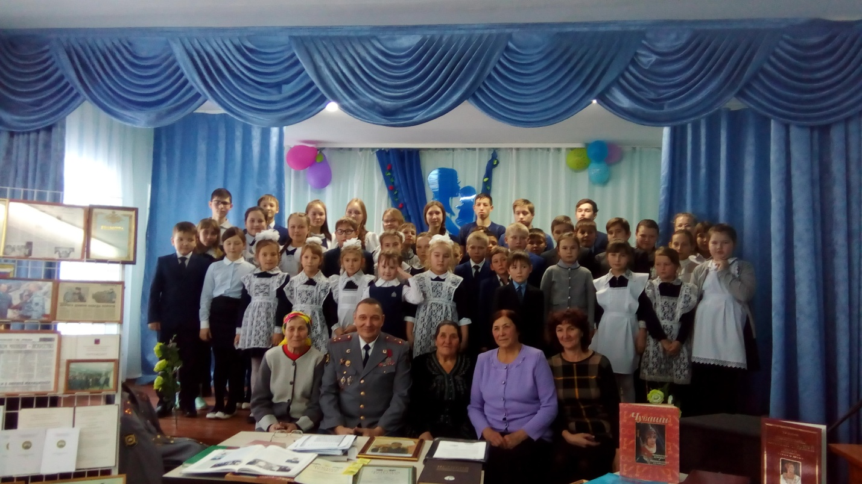
Встреча с полковником в отставке Гордеевым Б.Е.
Школьные мероприятия:
